L'Univers
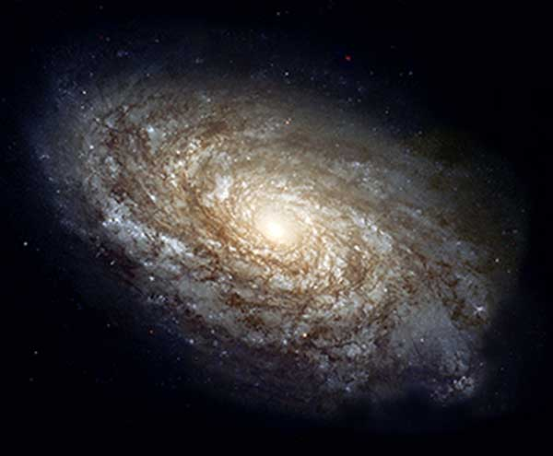
- La structure et l'histoire de l'Univers

En physique on étudie l’univers « observable ». Cet univers à la forme d’une sphère de rayon 13,8 milliards d’al. Au centre de cette sphère se trouve l’observateur donc nous.
L'Univers est composé d'une multitude de galaxies.
Les galaxies sont d'immenses groupes d'étoiles et de poussières interstellaires maintenues par l'attraction gravitationnelle.
On estime que notre galaxie, la Voie lactée, serait composée d'une centaine de milliards d'étoiles (10¹¹)
Le Big Bang est une théorie qui décrit la naissance de l'Univers, il y a environ 13,8 milliards d'années.
Il a été initialement proposé en 1927 par le chanoine catholique belge Georges Lemaître.
Dans le modèle du Big Bang, l'Univers originel, qui se résumait à un point très dense et chaud, est rentré en expansion.
- L’année lumière
Pour exprimer les très grandes distances entre les étoiles, on n'utilise pas les multiples du mètre, mais plutôt l'année-lumière.
L'année-lumière (al) est la distance que parcourt la lumière dans le vide en une année.
Exercice : calculer en mètre la valeur d’une année lumière sachant que la lumière se déplace à la vitesse $c=3,0×{10}^{8}m/s$.
Rappel : $v=\frac{d}{t} donc d=v×t$
Il faut convertir 1 an en secondes :
1 an = 365,25 jours = 8766 h = 525960 min = 31 557 600 s
On applique la formule $d=v×t$
$$=3×{10}^{8}×31557600 \\ =9,5×{10}^{15} m \\ =9,5×{10}^{12} km$$
Donc une année lumière correspond à 9500 milliards de km
ATTENTION : Malgré son nom d’année-lumière, il s'agit bien d'une distance et non d'une durée.

- Le décalage temporel : voir loin, c'est voir dans le passé

Plus un astre est éloigné, plus la lumière qui en provient a voyagé longtemps avant de nous parvenir : nous le voyons tel qu'il était au moment où la lumière a été émise, c'est-à-dire dans le passé.
Proxima du Centaure, l'étoile la plus proche de notre système solaire, est située à une distance $d=3,99×{10}^{16}$m.
Convertir cette distance d en a.l (Rappel : une année lumière correspond à 9500 milliards de km).
Attention : toutes les distances doivent être exprimées dans la même unité.
$d=3,99×{10}^{16}$m, soit $d=\frac{3,99×{10}^{16}}{9,5×{10}^{15}} =4,2$al
En déduire la durée mise par la lumière pour nous parvenir.
Comme l’étoile se trouve à 4,2 a.l de nous. La lumière va prendre 4,2 ans à nous parvenir.
Nous la voyons donc telle qu'elle était il y a 4,2 années.
Conclusion : voir loin c’est voir dans le passé
Exercice : calculer le temps t que mettrait une fusée qui se déplace à 21 000 m/s de moyenne (c’est le record du monde de vitesse) pour rejoindre l’étoile la plus proche.
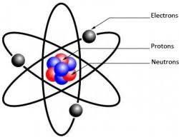
- L'origine des atomes
Les atomes sont les composants principaux de la matière.
Ils sont comme les lettres de l’alphabet, les lettres forment des mots puis des phrases et les atomes forment les molécules et les matériaux de l’univers.
Mais d’où proviennent ces atomes ?
Les premiers atomes datent de 380 000 ans après le Big Bang. Jusqu’à ce point, les photons (les particules de la lumière) possédaient une énergie suffisante pour détruire toute liaison qui se serait mise en place entre un noyau et un électron. La formation d’un atome était donc impossible. Lorsque les photons perdirent leur pouvoir de nuisance, noyaux et électrons purent finalement créer des liaisons durables et donner naissance à aux premiers atomes d’hélium et d’hydrogène.
Ces atomes, et tous les autres de numéro atomique supérieur à celui de l'hydrogène et de l'hélium, ont été formés par les étoiles : celles-ci sont le siège de fusions nucléaires qui transforment l'hydrogène et l'hélium en atomes plus lourds, cela s'appelle la nucléosynthèse.
La nucléosynthèse est le processus par lequel les étoiles fabriquent à partir d'hydrogène et d'hélium et par une succession de fusions nucléaires, l'ensemble des autres atomes.
Ainsi, hormis les atomes d'hydrogène et d'hélium, les atomes qui constituent la matière autour de nous, et même nos corps, ont été produits par des étoiles, d'où l'expression que l'on utilise parfois de "poussières d'étoiles".

